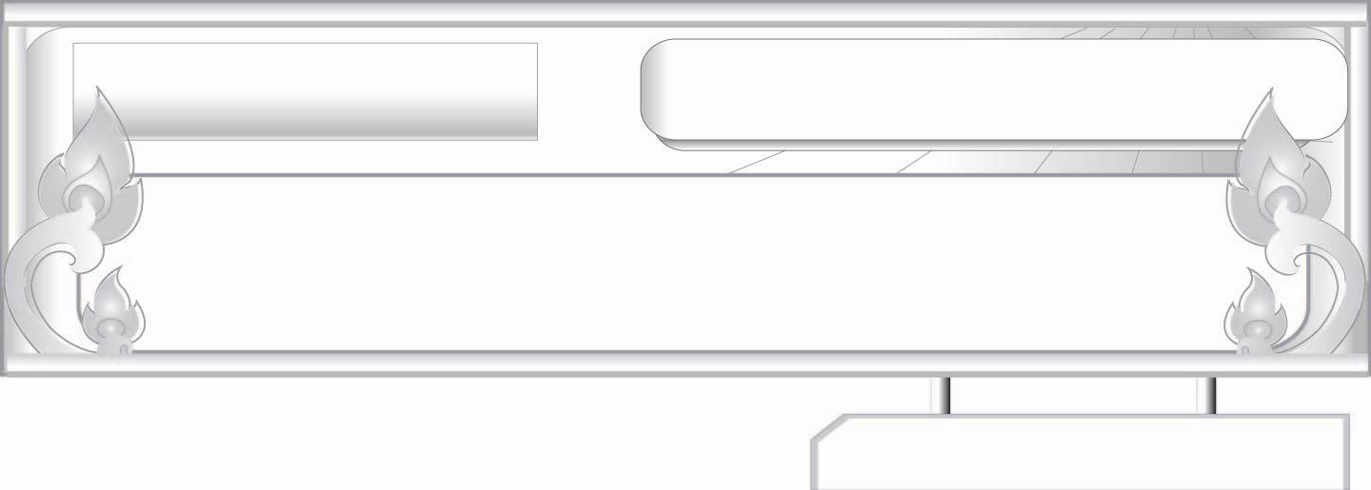
ขยายคำ...ควรจำคำวิเศษณ์
แผนการจัดการเรียนรู้ที่ ๒
วิเศษณ์บอกเวลา(กาลวิเศษณ์)-วิเศษณ์บอกสถานที่(สถานวิเศษณ์)
ชั้นประถมศึกษาปีที่ ๖ เวลา ๑ ชั่วโมง
หน่วยการเรียนรู้ที่ ๔

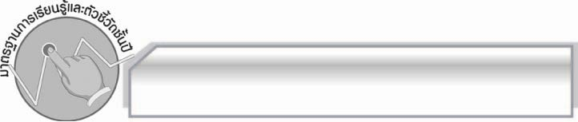
มาตรฐานการเรียนรู้/ตัวชี้วัด

มาตรฐานการเรียนรู้
มาตรฐาน ท ๔.๑ เข้าใจธรรมชาติของภาษา และหลักภาษาไทย การเปลี่ยนแปลงของภาษา และพลังของภาษา ภูมิปัญญาทางภาษา และรักษาภาษาไทยไว้เป็นสมบัติของชาติ
ตัวชี้วัด
ท ๔.๑ ป. ๖/๑ วิเคราะห์ชนิดและหน้าที่ของคำในประโยค

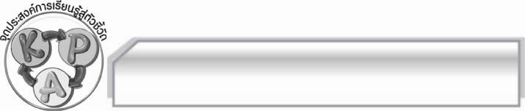
จุดประสงค์การเรียนรู้สู่ตัวชี้วัด

๑. เข้าใจลักษณะของกาลวิเศษณ์ และสถานวิเศษณ์ (K)
๒. จำแนกคำกาลวิเศษณ์ และสถานวิเศษณ์ และสามารถนำไปใช้ได้ถูกต้อง (P)
๓. กระตือรือร้นในการเข้าร่วมกิจกรรม (A)

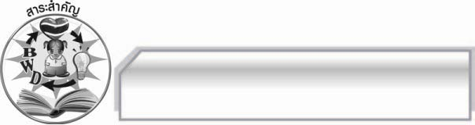
สาระสำคัญ

การใช้คำวิเศษณ์ที่ถูกต้องเหมาะสมช่วยให้รู้เรื่องเกี่ยวกับเวลาและสถานที่ได้ชัดเจน

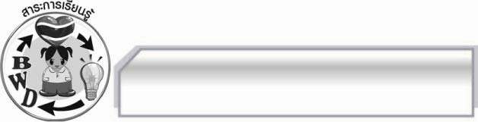
สาระการเรียนรู้

๑. คำวิเศษณ์บอกเวลา (กาลวิเศษณ์)
๒. คำวิเศษณ์บอกสถานที่ (สถานวิเศษณ์)

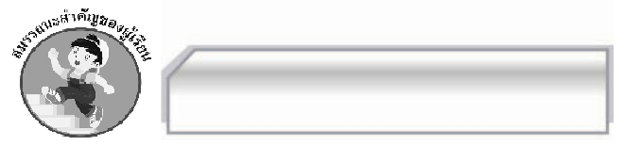

สมรรถนะสำคัญของผู้เรียน

- ความสามารถในการสื่อสาร
- ทักษะการอ่าน
- ทักษะการเขียน
- ทักษะการฟัง การดู และการพูด
- ความสามารถในการคิด
- การจำแนก
- การให้เหตุผล
- การปฏิบัติ/การสาธิต
- การะประยุกต์/การปรับปรุง
- การสรุปความรู้
- การประเมินค่า
- ความสามารถในการแก้ปัญหา
- ความสามารถในการใช้ทักษะชีวิต
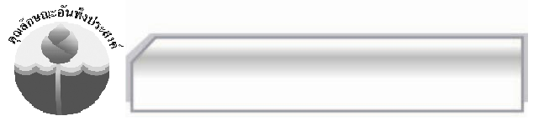
คุณลักษณะอันพึงประสงค์

ใฝ่เรียนรู้
ตัวชี้วัดที่ ๔.๑ ตั้งใจ เพียรพยายามในการเรียนและเข้าร่วมกิจกรรมการเรียนรู้

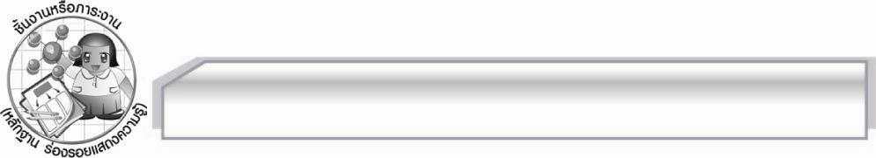
ชิ้นงานหรือภาระงาน (หลักฐาน ร่องรอยแสดงความรู้)

การค้นหาคำวิเศษณ์บอกเวลาและสถานที่จากหนังสือพิมพ์

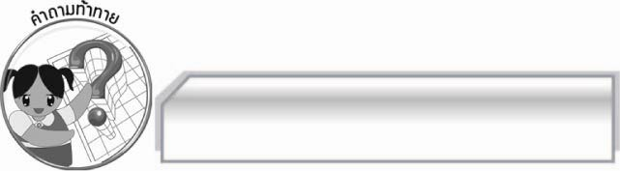
คำถามท้าทาย

คนโบราณมักนอนแต่หัวค่ำ คำใดเป็นคำวิเศษณ์และหมายความว่าอย่างไร

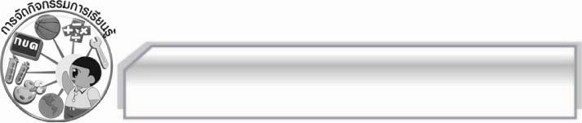
การจัดกิจกรรมการเรียนรู้

๑. ให้นักเรียนร่วมกันสนทนาแสดงความคิดเห็นโดยครูถามคำถามท้าทาย ดังนี้
๏ คนโบราณมักนอนแต่หัวค่ำ คำใดเป็นคำวิเศษณ์และหมายความว่าอย่างไร
๒. ครูแสดงภาพ ๕ ภาพ ดังนี้
๑. ภาพหมึกเรียงกัน ๓ แถว
๒. ภาพทิศทั้งสี่
๓. ภาพสุนัขนั่งใกล้ชามข้าว และไกลชามข้าว
๔. ช้อนวางทางขวาส้อมวางทางซ้าย
๕. คนอาศัยอยู่ในบ้าน อากาศนอกบ้าน ร้อน แดดแรง
๓. ให้ตัวแทนนักเรียน ๕ คนออกมาแต่งประโยคใต้ภาพคนละ ๑ ข้อให้ได้ใจความที่ชัดเจน โดยครูแนะนำให้ใช้คำวิเศษณ์แล้วให้นักเรียนช่วยกันบอกชนิดและหน้าที่ของคำในประโยค
ตัวอย่างประโยคมีดังนี้
๑. หมึกแถวบน แพงกว่าหมึกแถวล่าง
๒. ลูกเสือเดินทางไกลไปทางทิศเหนือ ส่วนเนตรนารีไปทางทิศใต้
๓. เมื่ออยู่กับเจ้าของ เจ้านวลชอบนั่งใกล้ เจ้านิ่มชอบนั่งไกล
๔. อาจารย์เพ็ญศิริวางช้อนไว้ทางขวา ส่วนส้อมไว้ทางซ้าย
๕. เมื่อไปถึงบ้านฉันรู้สึกว่าอากาศข้างในเย็นกว่าอากาศข้างนอก
๔. ครูอธิบายเพิ่มเติมว่าคำที่มาขยายคำอื่นในประโยคคือคำวิเศษณ์ ซึ่งเป็นคำวิเศษณ์บอกสถานที่ เรียกว่าสถานวิเศษณ์ใช้ขยายคำอื่นเพื่อบอกสถานที่แสดงที่ตั้ง ที่อยู่ ทิศ เช่น เหนือ-ใต้ ใกล้-ไกล บน-ล่าง ขวา-ซ้าย
๕. ครูและนักเรียนร่วมกันอภิปรายทบทวนเรื่องคำวิเศษณ์ และการใช้คำวิเศษณ์บอกลักษณะ
๖. ครูแสดงแถบประโยคที่ว่า “เด็กน้อยนั่งใกล้หน้าต่าง” ให้นักเรียนตั้งข้อสังเกตว่าต่างกับประโยคสถานวิเศษณ์ข้างต้นอย่างไร ให้นักเรียนช่วยกันอภิปรายสรุปว่าคำวิเศษณ์บอกสถานที่ถ้ามีคำนามหรือ
สรรพนามมาต่อข้างท้ายจะกลายเป็น คำบุพบท
๗. ครูแสดงภาพพระอาทิตย์กำลังขึ้นจนถึงพระอาทิตย์ตกในเวลากลางคืน โดยนำไปติดบนกระดาน ดังนี้
เช้ามืด | สาย | เที่ยง | บ่าย | เย็น | ค่ำ

ให้นักเรียนเขียนช่วงเวลาลงใต้ภาพ ได้แก่ เช้ามืด สาย เที่ยง บ่าย เย็น ค่ำ
๘. ให้นักเรียนช่วยกันแต่งประโยคโดยมีคำ เช้า สาย บ่าย เย็น ค่ำ อยู่ในประโยค เช่น
 นักเรียนควรตื่นแต่เช้า จะได้ไม่ไปโรงเรียนสาย
 ไฟฟ้าดับเมื่อตอนหัวค่ำ
 คุณปู่มักดื่มน้ำชาในตอนบ่ายทุกวัน
 สมบัติกลับบ้านในตอนเย็นเพื่อเลี้ยงลูก
๙. ครูอธิบายสรุปหน้าที่ของคำเหล่านั้น ว่าเป็นคำวิเศษณ์ที่ขยายคำอื่นเพื่อบอกเวลาหรือกาลวิเศษณ์ เช่น คำว่า ปัจจุบัน อนาคต อดีต โบราณ
๑๐. ให้นักเรียนทำกิจกรรมทบทวนความรู้โดยเติมคำวิเศษณ์บอกเวลา และสถานที่ลงในช่องว่างให้ประโยคสมบูรณ์ ดังนี้
๑. ดาบเป็นอาวุธสมัย.....................(โบราณ)
๒. เด็กๆ ควรดื่มนม...................(ทุกวัน)
๓. โป้งแปรงฟัน.............(ก่อน) และ...............(หลัง)ตื่นนอน
๔. บ้านคุณน้าอยู่.............(ไกล) บ้านคุณป้าอยู่...............(ใกล้)
๕. ห้องนอนชั้น................(บน) สะอาดกว่าชั้น................(ล่าง)
๖. เมื่อขับรถไปถึงป้อมตำรวจให้เลี้ยว...............(ขวา)อย่าเลี้ยว.............(ซ้าย)
๗. วันดีตื่นแต่.............(เช้า) เพื่อรีบไปใส่บาตร
๘. อากาศทาง.................(เหนือ) หนาวกว่าทาง.............(ใต้)
๙. ถ้าอยากแข็งแรงพวกเราต้องออกกำลังกาย........................(ทุกวัน)
๑๐.ไปรษณีย์มาส่งจดหมายทั้งช่วง...............(เช้า) และช่วง.................(เที่ยง)
๑๑. ให้นักเรียนและครูร่วมกันสรุปความรู้ ดังนี้ การใช้คำวิเศษณ์ที่ถูกต้องเหมาะสมช่วยให้รู้เรื่องเกี่ยวกับเวลาและสถานที่ได้ชัดเจน

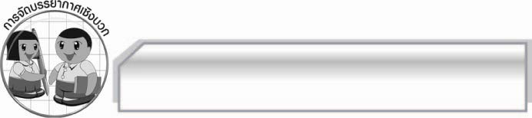
การจัดบรรยากาศเชิงบวก

ครูสร้างบรรยากาศให้นักเรียนได้แสดงความคิดเห็น มีการแข่งขัน และมีตัวช่วยเสริมแรงให้นักเรียนมีความกระตือรือร้น และความมั่นใจในการร่วมกิจกรรม

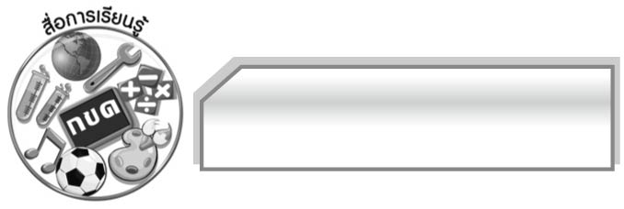
สื่อการเรียนรู้

๑. ภาพ
๒. แถบประโยค
๓. บัตรคำ
๔. หนังสือพิมพ์

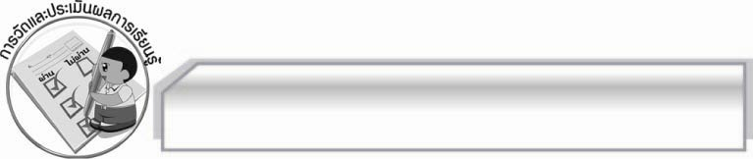
การวัดและประเมินผลการเรียนรู้

๑. วิธีการวัดและประเมินผล
สังเกตพฤติกรรมของนักเรียนในการเข้าร่วมกิจกรรม
๒. เครื่องมือ
แบบสังเกตพฤติกรรมการเข้าร่วมกิจกรรม
๓. เกณฑ์การประเมิน
การประเมินพฤติกรรมการเข้าร่วมกิจกรรม
ผ่านตั้งแต่ ๒ รายการ ถือว่า ผ่าน
ผ่าน ๑ รายการ ถือว่า ไม่ผ่าน

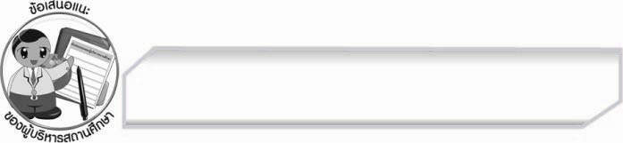
ข้อเสนอแนะของผู้บริหารสถานศึกษา
______________________________________________________________________________
______________________________________________________________________________
______________________________________________________________________________
______________________________________________________________________________
______________________________________________________________________________
______________________________________________________________________________
______________________________________________________________________________
______________________________________________________________________________
______________________________________________________________________________
______________________________________________________________________________
______________________________________________________________________________
______________________________________________________________________________
______________________________________________________________________________
______________________________________________________________________________
______________________________________________________________________________
______________________________________________________________________________
______________________________________________________________________________
______________________________________________________________________________
______________________________________________________________________________
______________________________________________________________________________
______________________________________________________________________________
______________________________________________________________________________
______________________________________________________________________________
______________________________________________________________________________

ลงชื่อ_________________________ (ผู้บริหารสถานศึกษา)
(_________________________)
________/________/________


บันทึกหลังการสอน

ผลการจัดการเรียนการสอน

______________________________________________________________________________
______________________________________________________________________________
______________________________________________________________________________
______________________________________________________________________________
______________________________________________________________________________
______________________________________________________________________________

ปัญหา / อุปสรรค

______________________________________________________________________________
______________________________________________________________________________
______________________________________________________________________________
______________________________________________________________________________
______________________________________________________________________________
______________________________________________________________________________

แนวทางแก้ไข

______________________________________________________________________________
______________________________________________________________________________
______________________________________________________________________________
______________________________________________________________________________
______________________________________________________________________________
______________________________________________________________________________

ลงชื่อ_________________________ (ผู้บันทึก)
(_________________________)
________/________/________

